2017年高端班补录-每周一练
（新2年级 英语部分）
第1题：Write the words under the pictures.
beautiful，young，ugly，old，short，clean，long，dirty，old，new
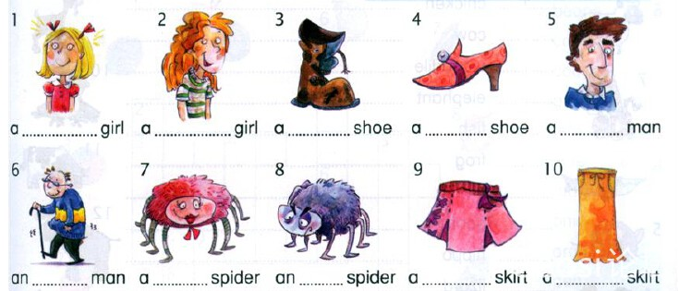

第2题：
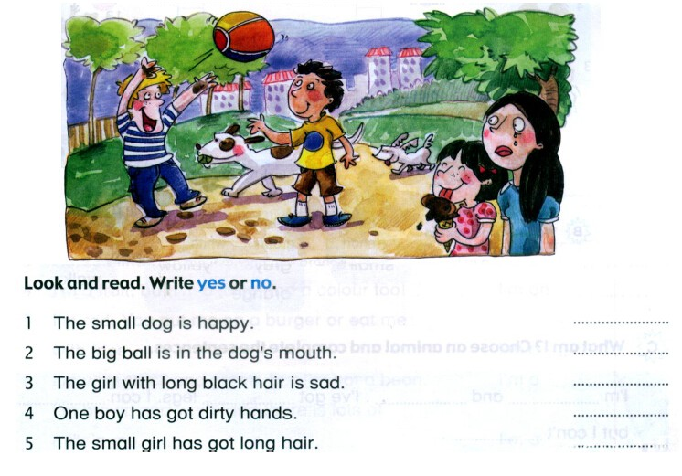

第3题：Lookand read. Write ‘yes’ or ‘no’. There are two examples.
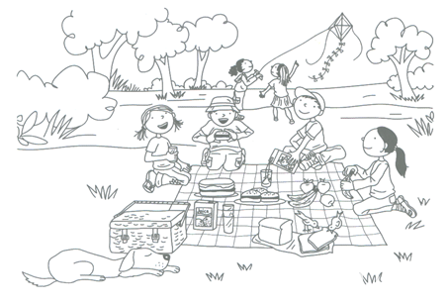
Examples
Fourchildren are sitting down. Yes
Thedog is eating the sausages. No

Questions
1. Thechildren are eating chicken. _______
2. Twoboys are flying a kite. ________
3. Theboys are wearing hats. ________
4. Thechildren are drinking water. ________
5. Thebirds are eating the bread. ________
第4题：Look at the pictures. Look at the letters. Write the words.Example
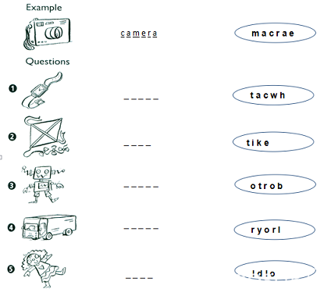
第5题：Look and match.
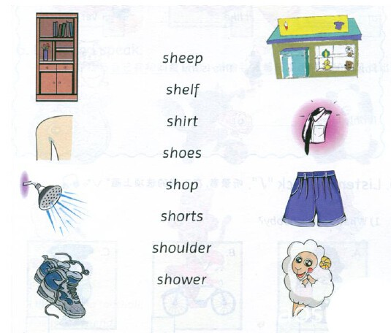

答案：
第1题：1.clean 2.dirty 3.old 4.new 5.young 6.old 7.beautiful
8.ugly 9.short 10.long
第2题：1.yes 2.no 3.yes 4.yes 5.no
第3题：1.no 2.no 3.yes 4.no 5.yes
第4题：1.watch 2.kite 3.robot 4.lorry 5.doll
第5题：
